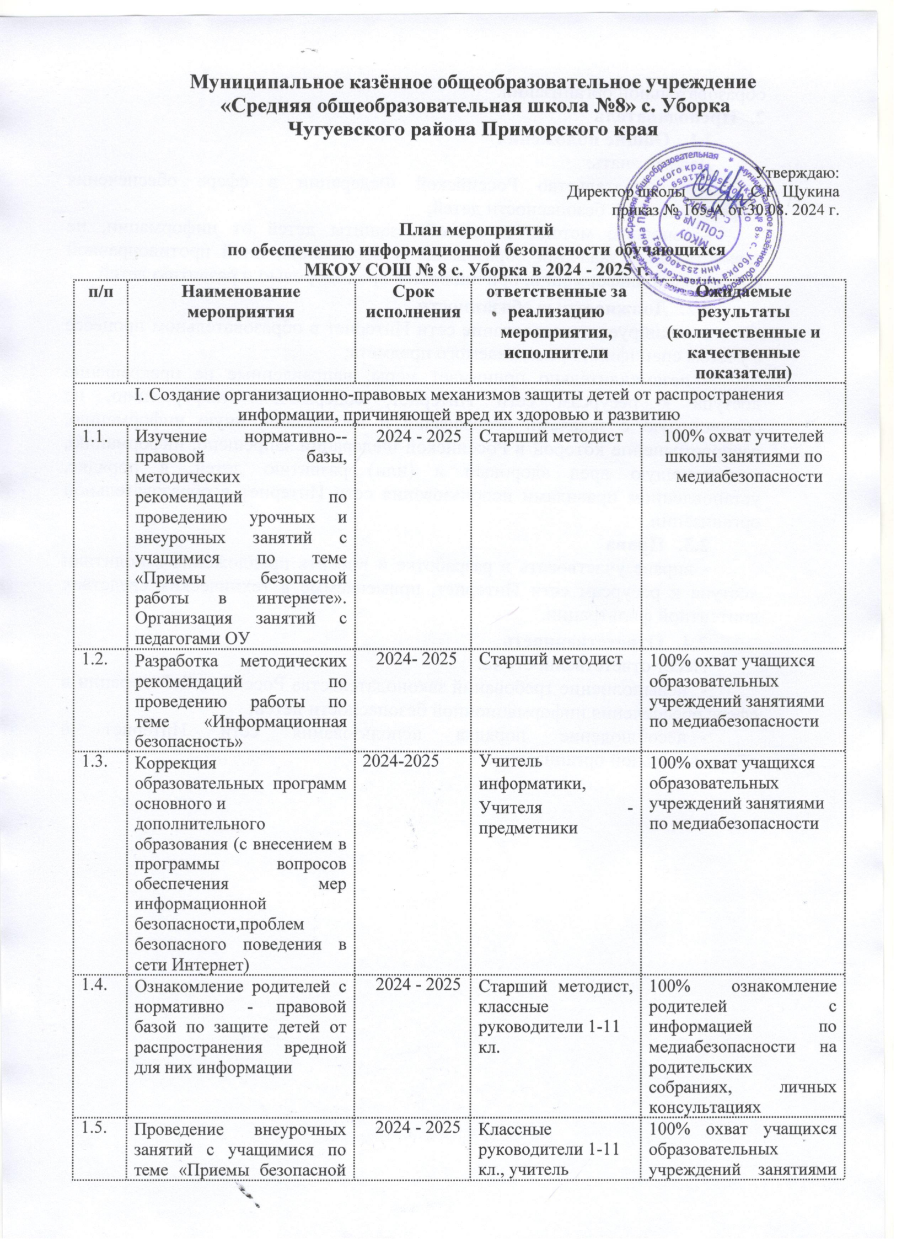

1.6. | Функционирование контент -фильтра в ОУ | постоянно | Старший методист, ответственный  за использование  преподавателями и обучающимися доступа к сети Интернет | 100% установка в ОУ  программного  продукта,  обеспечивающего  контент-фильтрацию  трафика
II. Внедрение систем исключения доступа к информации, несовместимой с задачами гражданского становления детей, а также средств фильтрации и иных аппаратно - программных и технико - технологических устройств
2.1. | Мониторинг функционирования и использования в школе  программного продукта, обеспечивающего контент-фильтрацию Интернет-трафика | 2024 - 2025 | Старший методист,ответственный за Интернет- безопасность обучающихся | 100% установка в ОУ  программного  продукта,  обеспечивающего  контент-фильтрацию  трафика
2.2. | Мониторинг качества предоставления провайдером услуги доступа к сети Интернет ОУ с обеспечением контент-фильтрации Интернет - трафика | 2021 - 2025 | Старший методист,ответственный за  использование  преподавателями и обучающимися доступа к сети Интернет | 100% обеспечение услуги доступа в сеть Интернет образовательного учреждения с обеспечением контент- фильтрации Интернет - трафика
III. Профилактика у обучающихся интернет - зависимости, игровой зависимости и правонарушений с использованием информационно - телекоммуникационных технологий, формирование навыков ответственного и безопасного поведения в современной информационно - телекоммуникационной среде через обучение их способам защиты от вредной информации
3.1. | Коррекция воспитательных программ классных руководителей с учетом вопроса по обеспечению информационной безопасности детей (с учетом их возрастных особенностей) | 2024 - 2025 | Старший методист,классные руководители 1-11  кл. | Повышение  грамотности  обучающихся, по  проблемам  информационной  безопасности.
3.2. | Коррекция программ дополнительного образования с учетом вопроса по обеспечению информационной безопасности детей (с учетом их возрастных особенностей) | 2024- 2025 | Старший методист,учитель  информатики, | Повышение грамотности обучающихся, по проблемам информационной безопасности
3.3. | Проведение медиауроков по теме «Информационная безопасность | 2024 - 2025 | Старший методист, учитель  информатики | Обеспечение 100% охвата учащихся ОУ занятиями по  медиабезопасности
3.4. | Проведение ежегодных мероприятий в рамках недели «Интернет- безопасность» для учащихся 1-4 классов, 5-9 классов, 10-11 классов и их родителей | 2024 - 2025 | Старший методист, учитель  информатики,  Библиотекарь,  Классные  руководители,  Учителя-  предметники | Повышение грамотности обучающихся, родителей (законных представителей) по проблемам информационной безопасности
3.5. | Участие в Международном Дне безопасного  Интернета для учащихся 1 - 4 классов, 5-9 классов, 10-11 классов и их родителей. | 2024 - 2025 | Старший методист, учитель  информатики,  Библиотекарь | Повышение грамотности обучающихся, родителей (законных представителей) по проблемам информационной безопасности
3.6. | Участие в обучающих семинарах для руководителей, учителей по созданию надежной системы защиты детей от противоправного контента в образовательной среде школы и дома. | 2024 - 2025 | Старший методист, учитель информатики | Повышение грамотности по проблемам информационной безопасности всех участников образовательного процесса
3.7. | Проведение обучающих семинаров для учителей  ОУ по созданию надежной системы защиты детей от противоправного контента в образовательной среде и дома. | 2024 - 2025 | Старший методист, учитель информатики | Повышение грамотности по проблемам информационной безопасности всех участников образовательного процесса
3.8. | Организация свободного доступа обучающихся и учителей к  высококачественным и сетевым образовательным ресурсам, в том числе к системе современных учебных материалов по всем предметам. | 2024 - 2025 | Директор ОУ, старший методист | 100% обеспечение доступа обучающихся и учителей к электронным образовательным ресурсам через сеть Интернет
3.9. | Внедрение и использование  программно-технических средств, обеспечивающих исключение доступа обучающихся школы к ресурсам сети Интернет, содержащим информацию, несовместимую с задачами образования и воспитания | 2024- 2025 | Директор, инженер по обслуживанию компьютерной техники | Отслеживание  созданных, обновленных программнотехнических средств, обеспечивающих исключение доступа обучающихся образовательного учреждения к ресурсам сети Интернет и установка их на компьютеры
3.10. | Проведение мероприятий по антивирусной защите компьютерной техники в школе | 2024 - 2025 | Ответственный за  использование  преподавателями и обучающимися доступа к сети Интернет | Систематическое обновление программнотехнических средств по антивирусной защите  компьютерной техники в образовательном учреждении
IV. Информационное просвещение граждан о возможности защиты детей от информации,
причиняющей вред их здоровью и развитию
4.1. | Использование в работе электронных ресурсов, аккумулирующих сведения о лучших ресурсах для детей и родителей (о защите детей от информации, причиняющей вред их здоровью и развитию) | 2024 - 2025 | Старший методист,учитель  информатики,  классные  руководители,  учителя-  предметники | Информационное просвещение участников образовательного процесса о возможности защиты детей от информации, причиняющей вред их здоровью и развитию.
4.2. | Проведение родительских  собраний о роли семьи в  обеспечении  информационной  безопасности детей и  подростков. Информированность родителей о технических средствах безопасного использования Интернета (программа  родительского контроля; контентные фильтры, безопасный поиск Googl, Yandex и др.) | 2024 - 2025 | Старший методист,учитель  информатики,  Классные руководители | Повышение  грамотности  родителей по  вопросам  информационной  безопасности детей и  подростков
4.3. | Проведение различных мероприятий (лекториев, семинаров, практикумов, тренингов, круглых столов, конференций и т.п.), в том числе с применением  дистанционных технологий, по проблемам информационной безопасности для всех участников образовательного процесса | 2024- 2025 | Старший методист,учитель  информатики,  Классные  руководители,  Учителя-  предметники | 100% охват участников образовательного процесса занятиями  по  медиабезопасности

4.4. | Размещение на официальном сайте школы информации по интернет безопасности, ссылок на электронные адреса по проблемам информационной безопасности для всех участников образовательного процесса | 2024- 2025 | Администратор школьного сайта | Повышение грамотности по проблемам информационной безопасности всех участников образовательного процесса

